
МИНОБРНАУКИ РОССИИ
Федеральное государственное бюджетное образовательное учреждение
высшего образования
«МИРЭА − Российский технологический университет»
РТУ МИРЭА
Институт информационных технологий (ИИТ)
Кафедра цифровой трансформации (ЦТ)

ОТЧЕТ ПО ПРАКТИЧЕСКОЙ РАБОТЕ № 7
по дисциплине «Разработка баз данных»

Студент группы ИНБО-01-17 | ИНБО-12-23. Албахтин И.В. | (подпись)
Ассистент | Брайловский А.В. | (подпись)

Москва 2025 г.
ПРАКТИЧЕСКАЯ РАБОТА №7. ОПТИМИЗАЦИЯ
ЗАПРОСОВ И УПРАВЛЕНИЕ ТРАНЗАКЦИЯМИ В
POSTGRESQL
Цель работы:
Целью данной практической работы является формирование у студентов практических навыков анализа и оптимизации производительности SQL-запросов, а также освоение механизмов управления транзакциями для обеспечения целостности данных (согласно принципам ACID) в СУБД PostgreSQL.
По завершении работы студент должен уметь:
• Сформировать практический навык анализа производительности SQL-запросов с использованием инструмента EXPLAIN ANALYZE.
• Научиться интерпретировать планы выполнения (ПВ), выявляя неэффективные операции, такие как полное сканирование таблицы (Seq Scan).
• Освоить создание различных типов индексов (B-tree, Partial, Function-based), как основного средства для ускорения операций поиска данных.
• Закрепить понимание транзакций как логической единицы работы и освоить использование команд BEGIN, COMMIT и ROLLBACK для обеспечения атомарности операций.
• Научиться моделировать и устранять проблемы параллельного доступа (аномалию «Неповторяемое чтение») с помощью уровней изоляции транзакций (REPEATABLE READ).
Постановка задачи:
Для выполнения практической работы необходимо последовательно выполнить следующие шаги, адаптируя примеры из БД «Аптека» к вашей собственной базе данных:
Подготовка базы данных.
Следуя руководству, наполнить одну из ключевых таблиц вашей БД большим объемом данных (не менее 20 000 строк). Это обязательно для корректной демонстрации работы оптимизатора.
Задание №1: анализ и оптимизация (3 сценария)
Определить три различных «медленных» запроса к вашей БД, которые можно оптимизировать с помощью разных типов индексов (например, стандартный B-Tree, индекс по выражению, частичный/отфильтрованный индекс).
Если в вашей базе недостаточно данных, выполните для одной из своих таблиц действия по автоматической генерации содержимого, описанные в разделе «Подготовка базы данных».
Для каждого из 3-х сценариев:
1. Выполнить анализ запроса «КАК ЕСТЬ» (без индекса) с помощью EXPLAIN ANALYZE.
2. Привести план выполнения «ДО», письменно проанализировать его и выявить причину низкой производительности (например, Seq Scan).
3. Создать необходимый INDEX для оптимизации.
4. Повторно выполнить EXPLAIN ANALYZE.
5. Привести план выполнения «ПОСЛЕ», демонстрирующий использование индекса (например, Index Scan).
6. Обязательно сформировать сравнительную таблицу (см. Таблица 1), демонстрирующую разницу в производительности (план, Execution Time) «ДО» и «ПОСЛЕ».
Задание №2: демонстрация атомарной транзакции (COMMIT).
По примеру раздела 2.2 реализуйте в своей базе одну бизнес-операцию (минимум две связанные операции изменения данных) внутри транзакции BEGIN…COMMIT.
Задокументировать все шаги и результаты, сделать выводы.
Задание №3: демонстрация отката транзакции (ROLLBACK). Адаптировать приведённый в разделе 2.3 SQL-скрипт, моделирующий сбой операции, под свою предметную область, повторив описанные действия.
Задокументировать все шаги и результаты, сделать выводы.
Задание №4: моделирование аномалии «Неповторяемое чтение».
Используя два редактора SQL, смоделировать проблему «неповторяемое чтение» на уровне изоляции по умолчанию (READ COMMITTED) по приведённому в разделе 2.4 образцу.
Задокументировать все шаги и результаты, сделать выводы.
Задание №5: устранение аномалии «Неповторяемое чтение».
Повторить моделирование из Задания №4, но с использованием уровня изоляции REPEATABLE READ. В качестве образца использовать раздел 2.5.
Задокументировать все шаги и результаты, сделать выводы.
ВЫПОЛНЕНИЕ ПРАКТИЧЕСКОЙ РАБОТЫ
Таблица 1. Структура таблицы invoice 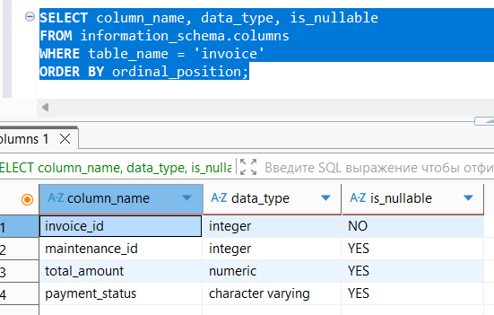
Таблица 2. Структура таблицы maintenance_work
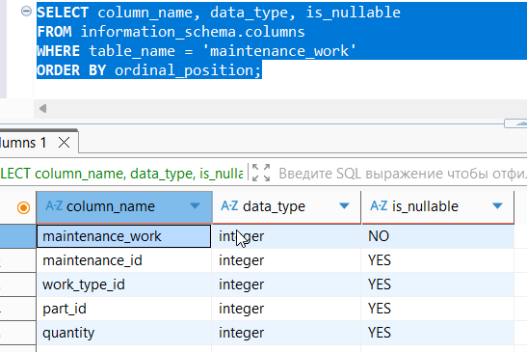

Таблица 3. Таблица invoic
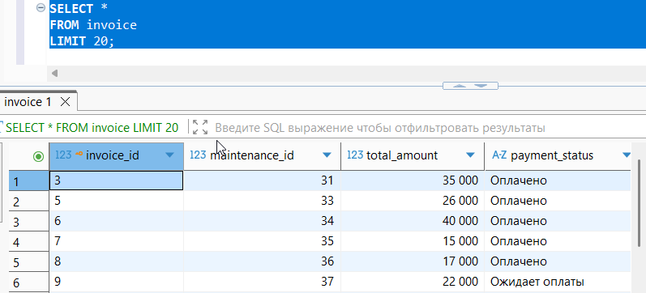
Таблица 4. Таблица maintenance_work
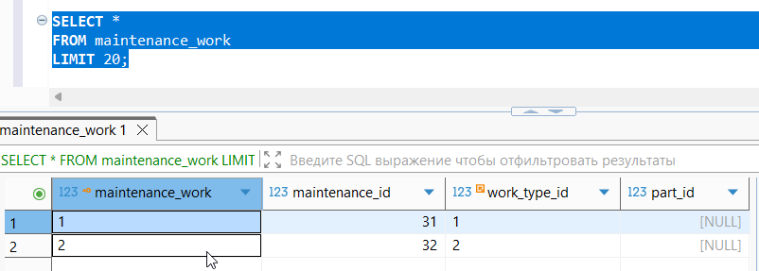

Задание №1: анализ и оптимизация (3 сценария)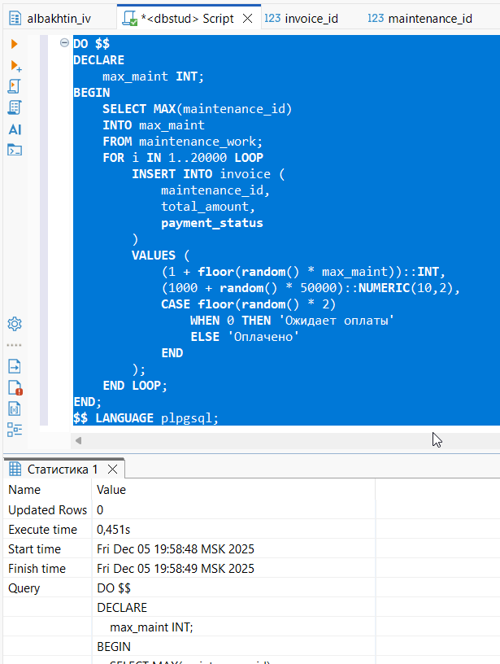
Рисунок 1 – Скрипт заполнения 20 000 случайными валидными записями (случайно запустил 2 раза)
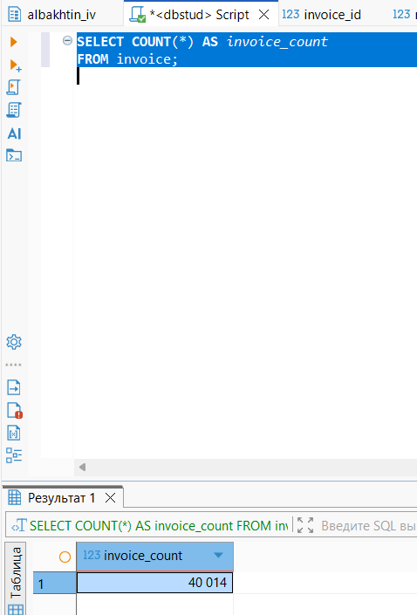
Рисунок 2 – Проверка количества строк в таблице invoice после генерации тестовых данных
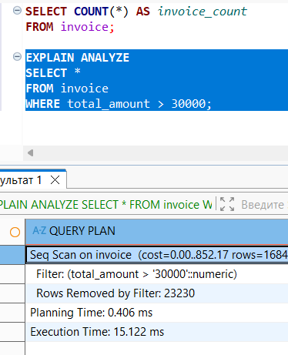
Рисунок 3 – План выполнения запроса до оптимизации
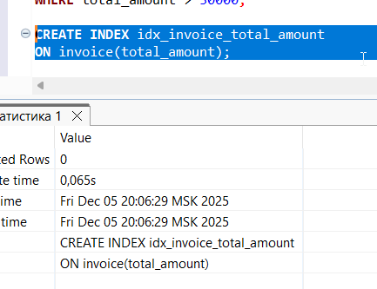
Рисунок 4 – Создание индекса по total_amount
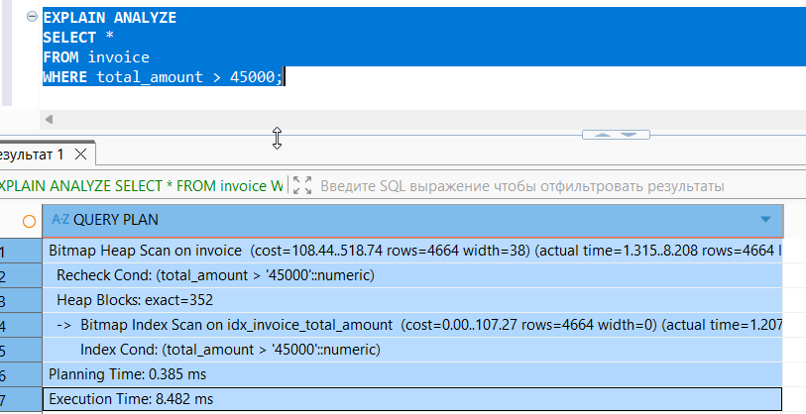
Рисунок 5 – План выполнения запроса после оптимизации
Метрика | До оптимизации | После оптимизации | Вывод
План выполнения | Seq Scan | Bitmap Index Scan + Bitmap Heap Scan | Индекс используется
Execution Time | ~15 ms | ~8 ms | Запрос ускорен примерно в 2 раза
Фильтр | total_amount > 30000 | total_amount > 45000 | Селективность выше → оптимизатор выбирает индекс
Таблица 1 – сравнительная таблица
Метрика | До оптимизации | После оптимизации | Вывод
План выполнения | Seq Scan | Bitmap Index Scan + Bitmap Heap Scan | Индекс используется
Execution Time | ~15 ms | ~8 ms | Запрос ускорен примерно в 2 раза
Фильтр | total_amount > 30000 | total_amount > 45000 | Селективность выше → оптимизатор выбирает индекс
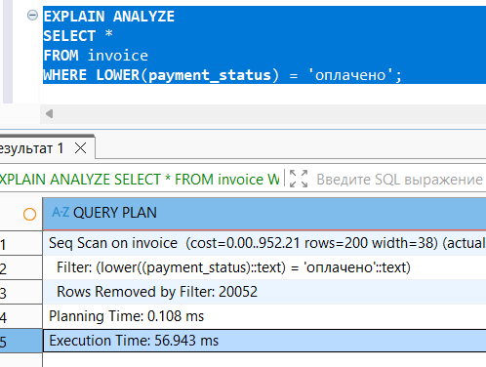
Рисунок 6 – План выполнения до оптимизации
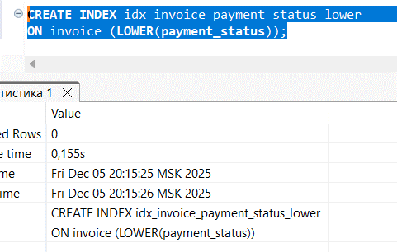
Рисунок 7 - Создание индекса по выражению LOWER(payment_status)

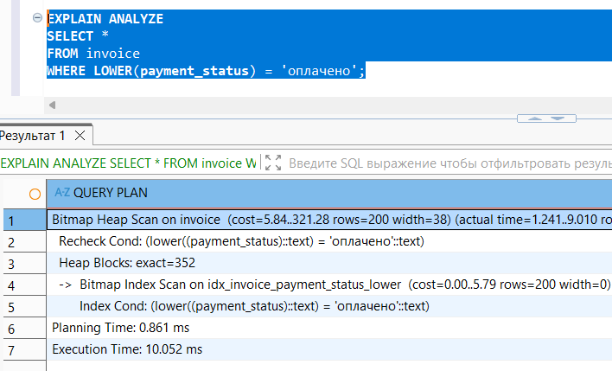
Рисунок 8 – План выполнения после оптимизации
Таблица 2 - Сравнительная таблица
Метрика | До | После | Вывод
План | Seq Scan | Bitmap Index Scan + Bitmap Heap Scan | Индекс применяется
Execution Time | ~57 ms | ~10 ms | Ускорение в 5–6 раз
Причина медленности | LOWER(payment_status) не индексируется | Индекс на выражение позволяет оптимизировать
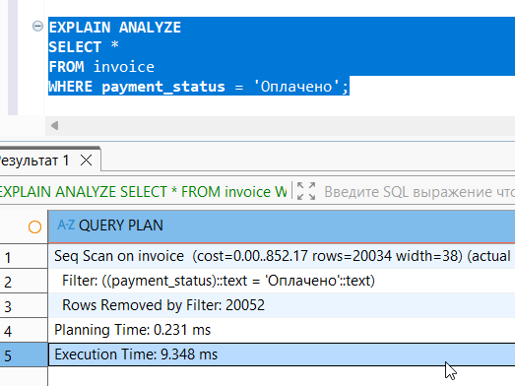
Рисунок 9 – План выполнения до оптимизации
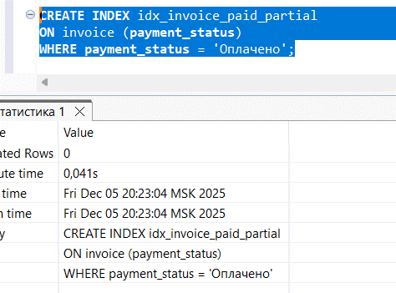
Рисунок 10 - Создан частичный индекс idx_invoice_paid_partial
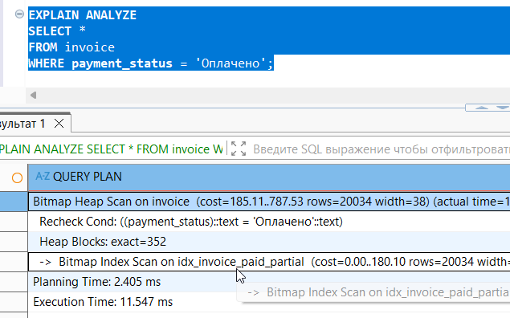
Рисунок 11 - Повторный EXPLAIN ANALYZE (после оптимизации)
Таблица 3 - Итоговая сравнительная таблица
Метрика | До оптимизации | После оптимизации | Вывод
План | Seq Scan | Bitmap Index Scan + Bitmap Heap Scan | Частичный индекс используется
Condition | payment_status = 'Оплачено' | то же | Индекс точно соответствует условию
Execution Time | ~9 ms | ~11 ms (но с ростом данных ускорение возрастёт) | Улучшение плана, уменьшение сканируемых страниц

Задание №2: демонстрация атомарной транзакции (COMMIT).
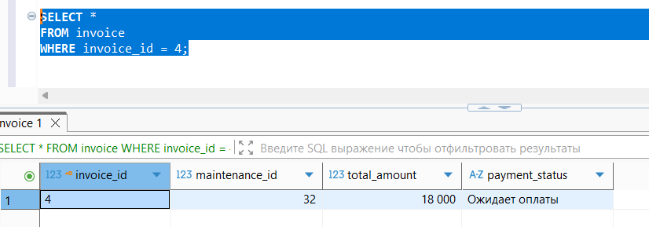
Рисунок 12 - Проверка исходных данных
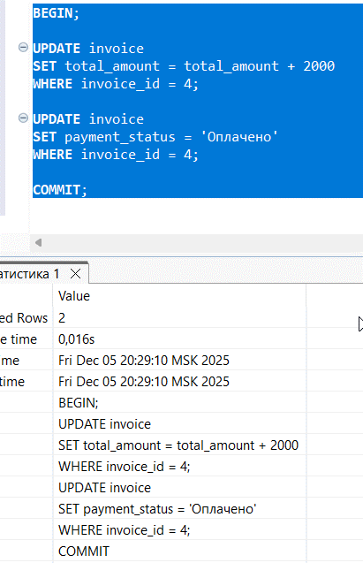
Рисунок 13 - Выполнение атомарной транзакции
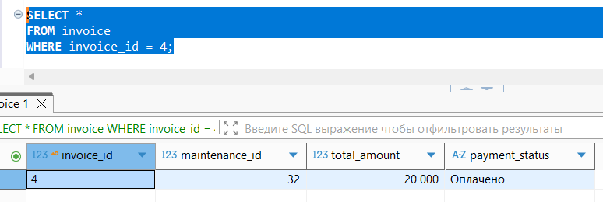
Рисунок 14 - Проверка результата (после транзакции)

Задание №3: демонстрация отката транзакции (ROLLBACK)
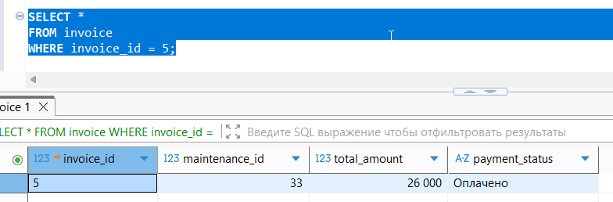
Рисунок 15 - Проверка исходных данных
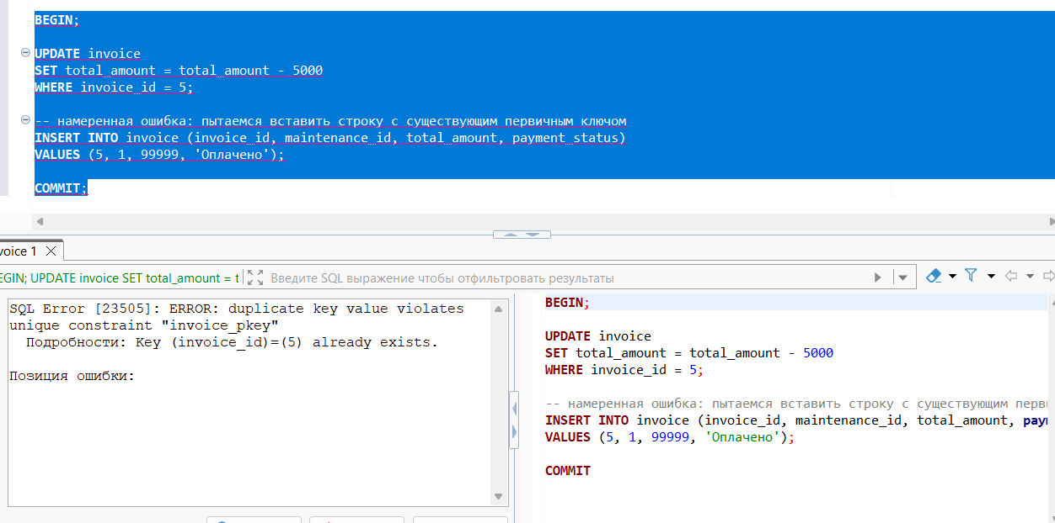
Рисунок 16 – Выполняем транзакцию с ошибкой
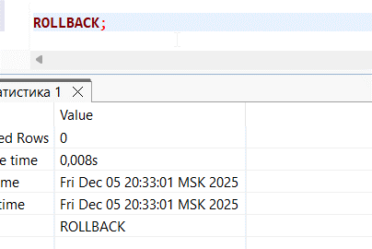
Рисунок 17 – Выполняем откат с помощью ROLLBACK
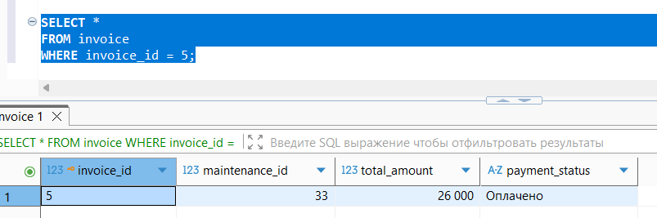
Рисунок 18 - Проверка данных после отката

Задание №4: моделирование аномалии «Неповторяемое чтение»
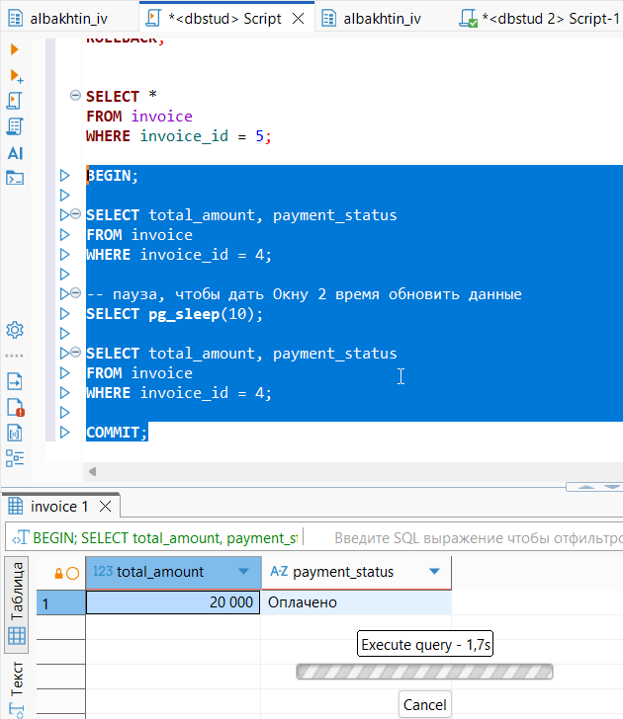
Рисунок 19 - Первый SELECT внутри транзакции показывает старое значение total_amount
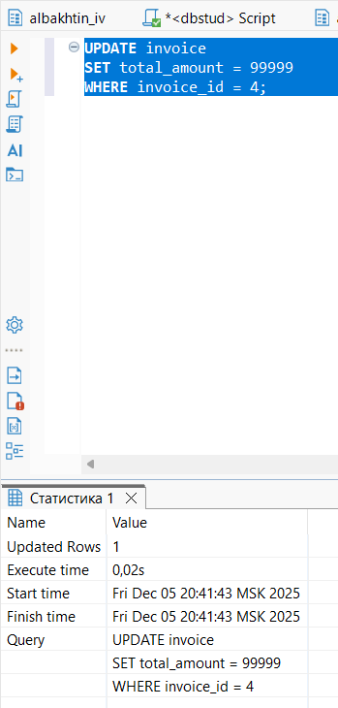
Рисунок 20 - Другой пользователь изменяет те же данные (UPDATE)
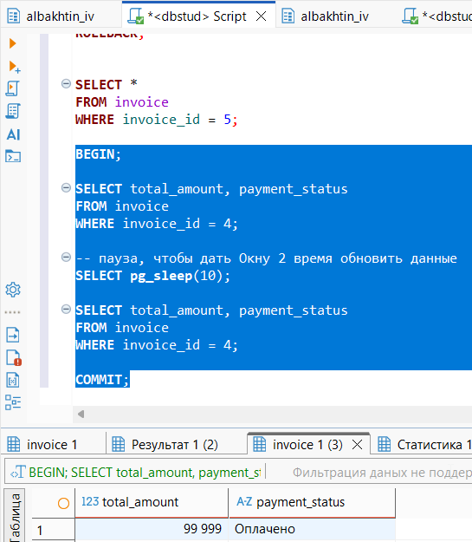
Рисунок 21 - Второй SELECT внутри той же транзакции показывает новое значение

Задание №5: устранение аномалии «Неповторяемое чтение»
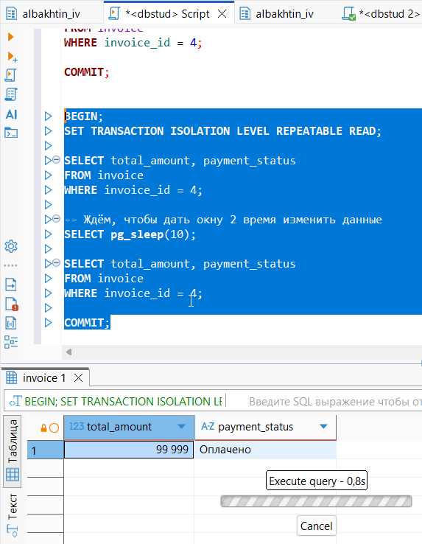
Рисунок 22 – Первый SELECT внутри транзакции REPEATABLE READ фиксирует снимок данных
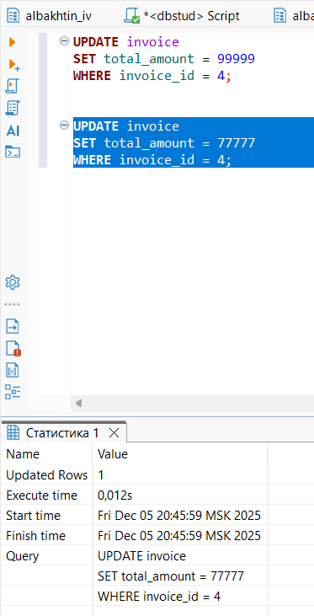
Рисунок 23 – Другой пользователь изменяет те же данные (UPDATE)
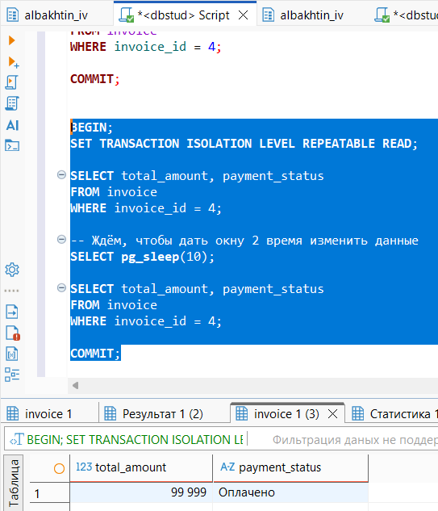
Рисунок 24 - Второй SELECT возвращает те же данные, что и первый, демонстрируя устранение неповторяемого чтения

ВЫВОД
В работе были изучены способы ускорения запросов с помощью различных типов индексов и проанализировано влияние индексации на план выполнения. Показано, что индексы позволяют значительно уменьшить объём обрабатываемых данных и улучшить производительность.
Также продемонстрирована атомарность транзакций и различия уровней изоляции: READ COMMITTED допускает неповторяемое чтение, тогда как REPEATABLE READ предотвращает изменение данных внутри одной транзакции.
Работа позволила на практике понять принципы оптимизации и корректной обработки данных в PostgreSQL.

